5MContest и SDR-радиоприемник AFEDRI SDR-Net

Благодарности
Виталию Филоненко – автору программы 5MContest.
Александру Трушкину (4Z5LV) – за приемник AFEDRI SDR-Net и помощь в его освоении.
Андрею Алешину (UT2UU) – за помощь по подсоединению приемника AFEDRI к 5MContest.

Лог 5MContest имеет возможность работать в режиме «Один оператор – 2 радиоприемника» (SO2VFO).
Рассмотрим возможность использования в качестве дополнительного приемника SDR-радиоприемника AFEDRI http://www.afedri-sdr.com/index.php/afedri-sdr-net-russian---

Кроме самого радиоприемника необходимо иметь несколько дополнительных программ:
- программа создания виртуальных портов com0com
- программа SDR-RADIO версии 1.5
http://www.sdr-radio.com/Download/tabid/178/language/en-US/Default.aspx

Здесь предполагается, что Ваш трансивер уже подключен к журналу через какой-то интерфейс.

Важное замечание: Перед всеми установками и настройками уберите мощность своего трансивера до минимума, чтобы избежать случайного выхода из строя приемника из-за подачи на его вход мощного сигнала.

Прежде всего, установим программу создания виртуальных портов com0com. При установке имеются особенности связанные с Вашей операционной системой. Если у Вас 32 разрядная операционная система, например,Windows-XP, Windows-7/32, то просто запускайте установку программу и выполняйте все действия, которые предлагает установщик.
Если у Вас 64 разрядная операционная система, например, Windows-7/64, и компьютер уже включен, то выполните перезагрузку и с началом загрузки компьютера нажимайте F8, чтобы войти дополнительные варианты проверки загрузки. После выхода в этот режим выберите ОТКЛЮЧЕНИЕ ОБЯЗАТЕЛЬНОЙ ПРОВЕРКИ ПОДПИСИ ДРАЙВЕРА.

И продолжите загрузку компьютера. После загрузки компьютера установите com0com. Если в ходе установки будут выдаваться сообщения, что драйвер не подписан, игнорируйте эти сообщения и продолжайте установку. После установки включите программу и переименуйте порты в привычные нам названия COM. Например, так, как показано на рисунке.
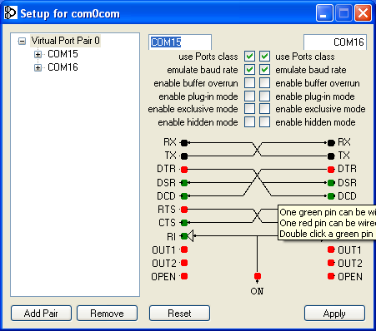
Это необходимо сделать как для 32-разрядных, так и для 64-разрядных операционных систем.
Если Вы устанавливали на 64-разрядную операционную систему, то выполните следующее:
- Зайдите в меню «Пуск» компьютера, затем раздел «Выполнить».
- Наберите в командной строке «CMD»
- В появившемся окне наберите: bcdedit.exe -set TESTSIGNING ON и нажмите Enter. Эта команда отключит проверку подписи драйвера устройства при каждом запуске компьютера.
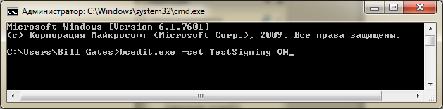
- Перезагрузите компьютер обычным образом.

Установите программу SDR-RADIO версии 1.5 . После установки программы скопируйте в папку с установленной программой все файлы из папки «SDR_Network_Control_Box», которые находятся на полученном вместе с приемником CD-диске.

Подключите приемник AFEDRI к компьютеру через USB-порт.

Подключите приемник AFEDRI к компьютеру через сетевой кабель. Если производится непосредственное подключение AFEDRI – компьютер, то необходим перекрещенный кабель. Если производится подключение через HUB или роутер, то нужен прямой кабель. Подключение через роутер более предпочтительно, т.к. при необходимости можно будет подключить еще один компьютер. Например, ноутбук, нетбук.
Настройка консоли SDR-RADIO

Подключите телефоны к выходу компьютера.
Запускаем консоль (AFEDRI должен быть подключен и мигать голубым светодиодом).
Выбираем на консоли Options.

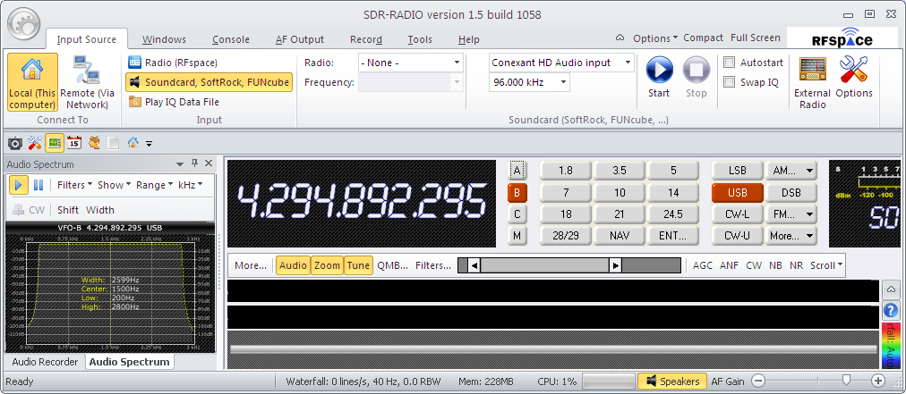

В появившемся окне выбираем Serial Ports . Левой кнопкой мыши назначаем порт. В нашем случае COM16. Щелчком правой кнопки открываем окно скорости порта и выбираем 57600.
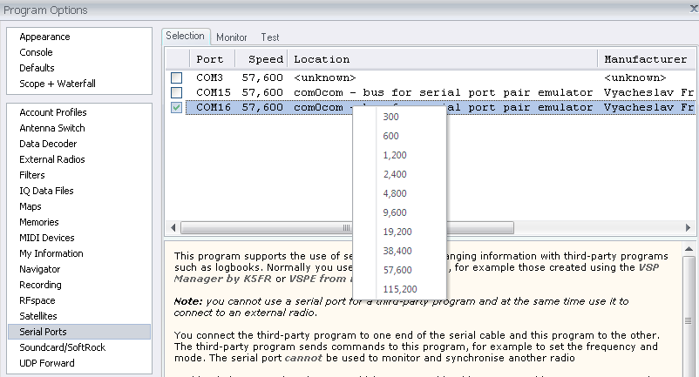

Далее выбираем RFspace и нажимаем кнопку ADD.
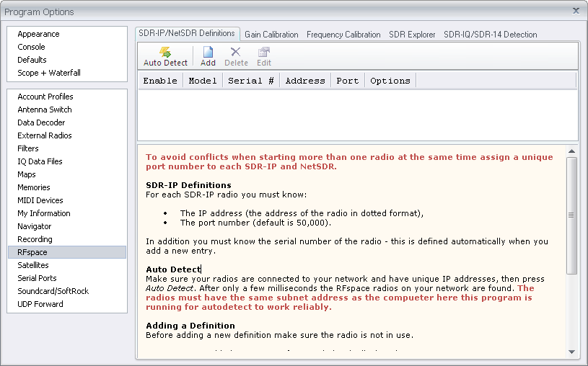

В появившемся окне выбираем SDR-IP. В строке Address прописываем данные нашего приемника AFEDRI. При поставке приемника 192.168.0.8. Затем нажимаем кнопку Get SDR Serial ID. В окне Serial ID появится номер. Нажимаем кнопку ОК.

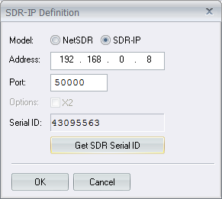

В окне Program Option появится строка
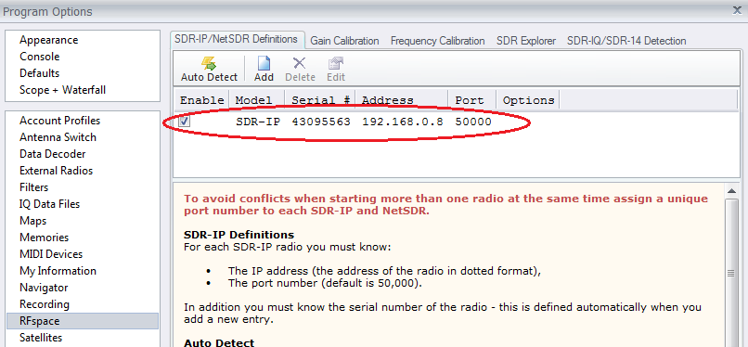

Закрываем окно. Выполняем действия, показанные на рисунке.

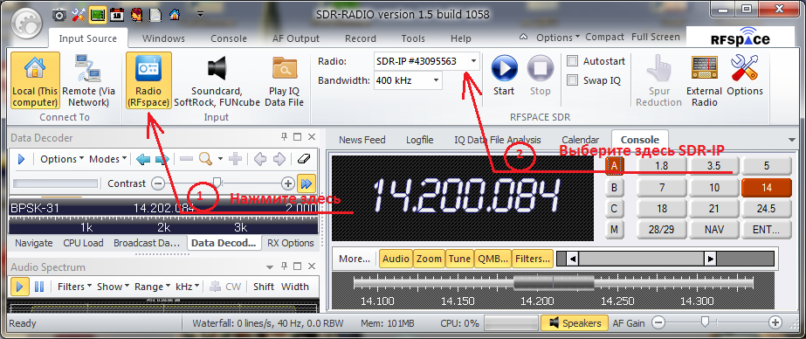

Закрываем программу.
Запускаем программу SDR_Control.exe (мы ее скопировали в папку, в которую установили консоль). Проверяем на закладке Network. Выделенное красным должно установиться автоматически. Закройте окно (SDR_Control.exe).
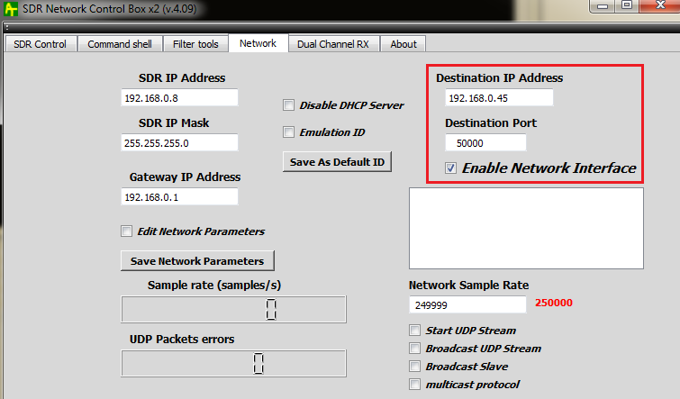

Запускаем консоль и нажимаем кнопку Start. Если мы все сделали правильно, то можем управлять приемником, принимать сигналы и т.д. Настраиваем интерфейс «под себя».

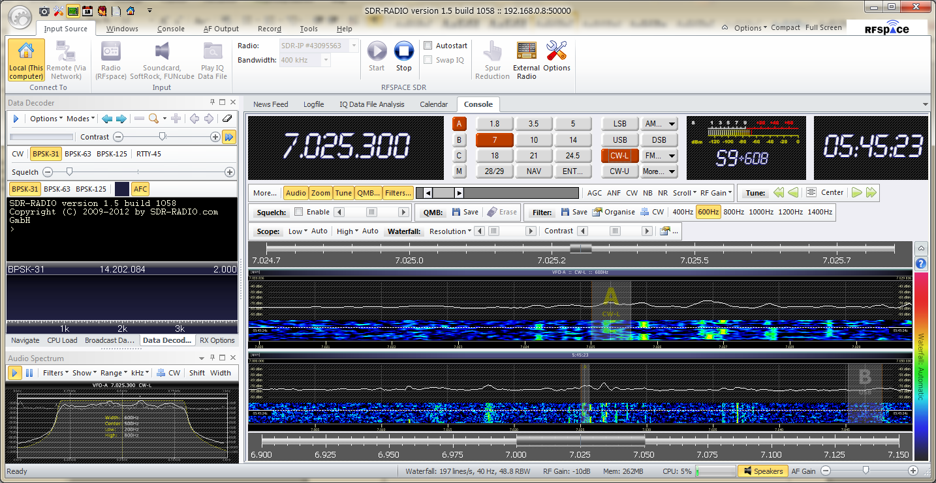

Итак, программа управления приемником у нас заработала.

Подключение приемник к 5MContest.

При запуске лога выбираем какое-нибудь соревнование, где можно работать телефоном и телеграфом.

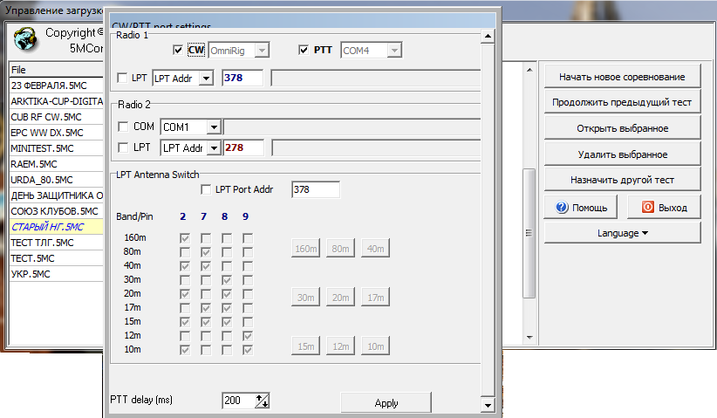

В основном окне выбираем окно ввода позывных для второго радио.

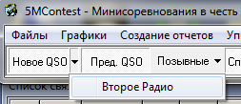

Для большей наглядности из лога убраны некоторые элементы. Оставлены окна ввода позывных и программ управления вторым приемником. В последующем можно ввести нужные элементы и разместить их по-своему. Возможно, придется для большего удобства установить второй монитор. Но это уже дело вкуса и возможностей.
Переход между 1-м и 2-м радио осуществляется клавишей TAB клавиатуры.
Управление приемника производится мышью.
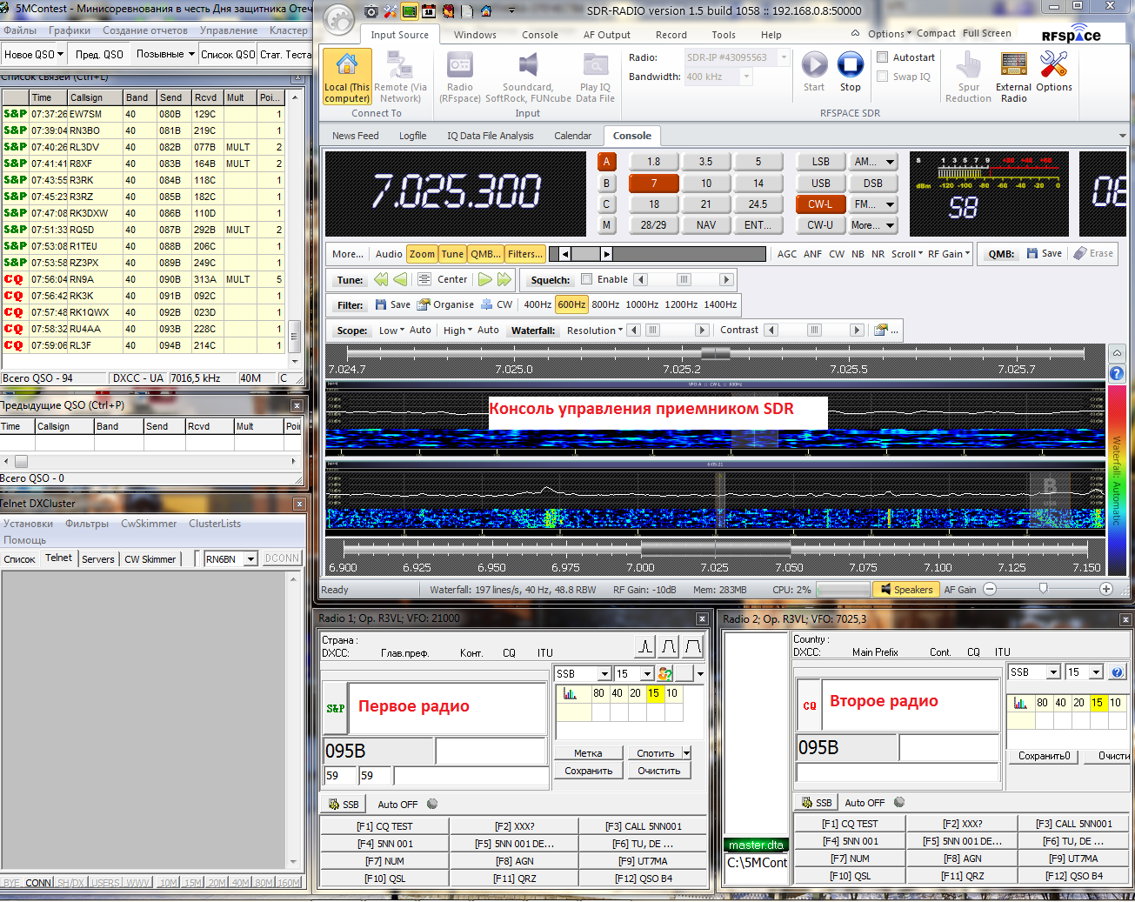

В основном окне лога выбираем Управление – Настройки 5MContest. В появившемся окне выбираем вкладку Радио – Omni-Rig. Затем выбираем вкладку Второе радио. Нажимаем кнопку 

В настройках Omni-Rig выбираем RIG 2 и устанавливаем параметры, как указано на рисунке.
Тип передатчика TS-2000
Порт – COM15
Скорость порта – 57600 (вспомните, что такую скорость мы ставили в настройках консоли)
Далее все как на рисунке.

Нажимаем ОК. Окно закрывается.

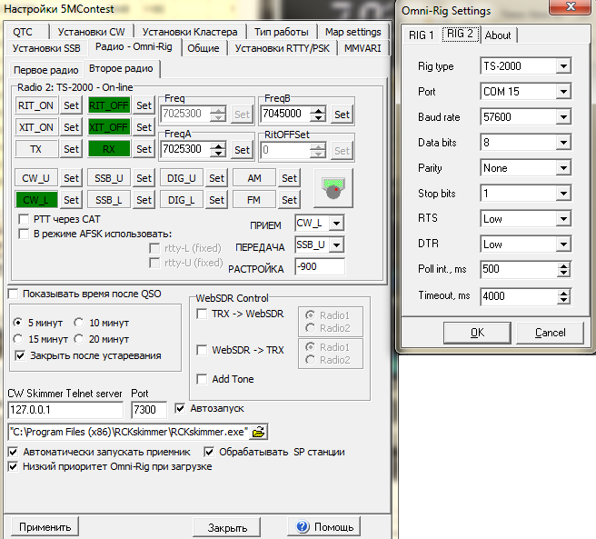

В настройках 5MContest перейти на вкладку Тип работы. Установить VFO AA, VFO BB и поставить галку Синхронизация VFO B с Радио2.
На вкладке Настройки нажать кнопку Применить.
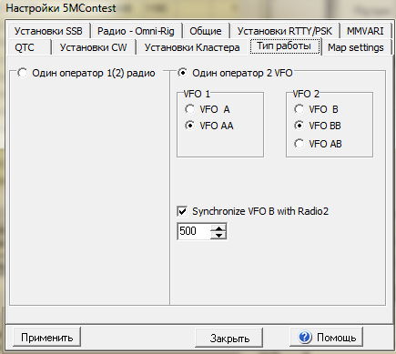
Если Вы используете приемник для телеграфной или телефонной работы, то отключите от компьютера провода от интерфейса, которые идут на звуковой вход и выход компьютера. Иначе сигналы с приемника А будут смешиваться с сигналами приемника В.

Лог и приемник готовы к работе.

«Второй VFO на вашем трансивере по частоте будет всегда синхронизирован с SDR. Во время передачи CQ на VFO-A можно в SDR искать корреспондентов. Переключившись в трансивере на VFO-B оказываемся передачей и приемом на частоте SDR - можем позвать того, кого нашли на поиск. После чего снова уходим на VFO-A и продолжаем CQ. Естественно нужна коробочка, позволяющая оперативно коммутировать наушники. Оба уха на трансивер или оба уха на SDR или в режиме стерео в одно уха SDR в другое трансивер.» (UT2UU Андрей)

Важно предусмотреть, чтобы при работе на передачу на частоте 2-го приемника (VFO-B) происходила блокировка его антенны. Иначе возможно сжечь входные цепи приемника мощным сигналом передатчика.

